[Nature Chemistry论文被指“编辑痕迹明显”，评论人质疑北京大学国家杰青团队造假](https://mp.weixin.qq.com/s?__biz=MzkyNzY3NzY3Nw==&mid=2247501514&idx=1&sn=395b8e49b363d5c368597d1052bc1773)

[学术深瞳](javascript:void(0);)2025-04-19 16:58:46广东

近日，《Nature Chemistry》期刊发表的题为**‘Real-time monitoring of reaction stereochemistry through single-molecule observations of chirality-induced spin selectivity’通过单分子观察手性引发的自旋选择性实现反应立体化学的实时监测**（doi: 10.1038/s41557-023-01212-2）的研究引发了两位学者的质疑，分别是莱顿大学的实验物理学教授Jan M. Van Ruitenbeek和荷兰埃因霍温理工大学的研究员Maarten Van Kampen。两人指出，论文中数据存在严重不一致之处，尤其是补充图S47中疑似数据伪造的情况。Van Ruitenbeek强调，作者所提供的电流数据在不同温度下的波动模式完全相同，几乎可以确认数据经过编辑，而Van Kampen则质疑作者关于时间分辨率和采样率的解释，并指出这些问题可能影响了结果的可靠性**（小编提示：部分动图显示异常，详情请参考消息来源）**。

研究由Chen Yang,Yanwei Li,Shuyao Zhou,Yilin Guo,Chuancheng Jia,Zhirong Liu,**Kendall N. Houk**（通讯作者）,**Yonatan Dubi**（通讯作者）,**Xuefeng Guo**（通讯作者，国家杰青）共同完成，通讯作者Xuefeng Guo和第一作者Chen Yang单位为北京大学化学与分子工程学院，通讯作者Yonatan Dubi单位为以色列贝尔谢巴内盖夫本·古里安大学化学系，通讯作者Kendall N. Houk单位为加利福尼亚大学洛杉矶分校化学与生物化学系。

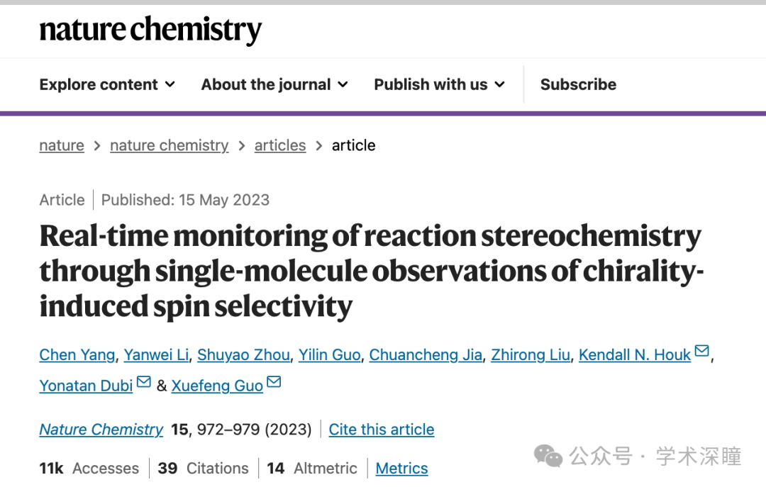

**2025年4月评论人Jan M. Van Ruitenbeek指出：**

本文所述工作存在诸多矛盾之处，促使我们撰写评论，详情请参阅 https://doi.org/10.1038/s41557-024-01631-9。作者的回复回避了大部分批评意见。

后来，在 Elisabeth Bik 博士的帮助下，我们发现这篇论文存在更严重的问题。数据造假的证据显而易见，尤其是在补充图 47 中。我们在此复制了该图的上两幅图，据称它们显示了在两种不同温度下记录的单分子连接电流。然而，我们添加的色块表明，两次记录中的噪声模式完全相同。

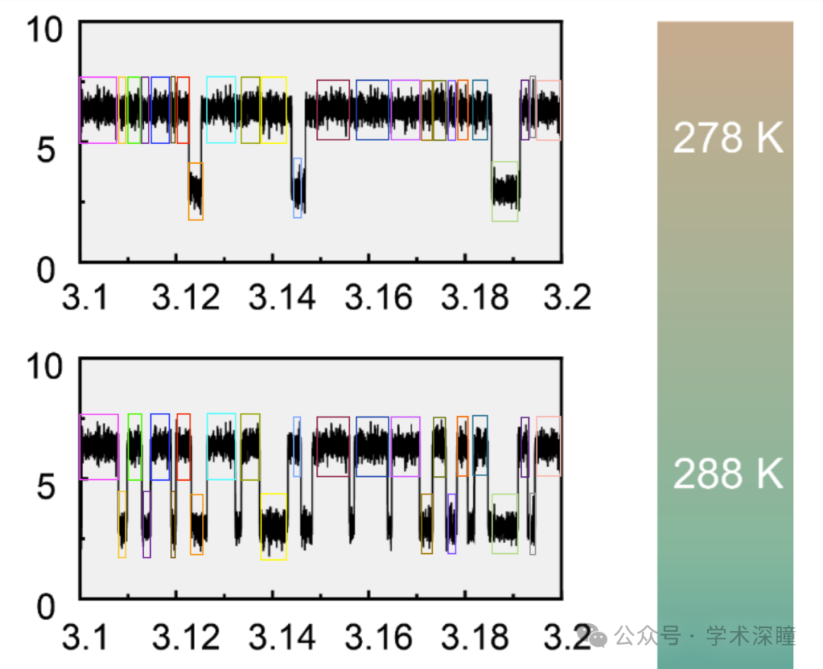

**通讯作者Xuefeng Guo回复：**

我们的数据量非常大（每秒超过 50,000 个数据点）。在将大规模数据集（例如 3.1?3.2 秒）绘制成位图图像时，出现了数据呈现的几何失真现象。具体来说，如此庞大的数据被显示在有限的像素数中，尖峰（spikes）被简化为一条线，导致细节丢失。

在此，我们通过截屏的方式对图像进行了直接放大（图 a 和 b），发现图像细节存在差异。同时，我们也放大了框选区域内的原始代表性数据（图 c 和 d），尤其是包含尖峰的数据（图 e?j），可以明显看出详细数据完全不同。

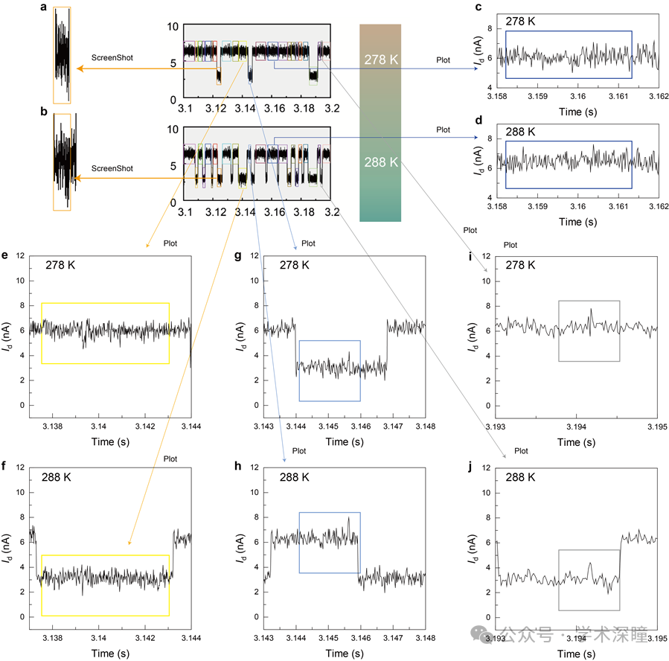

**评论人Illex illecebrosus发布动图证明重叠：**

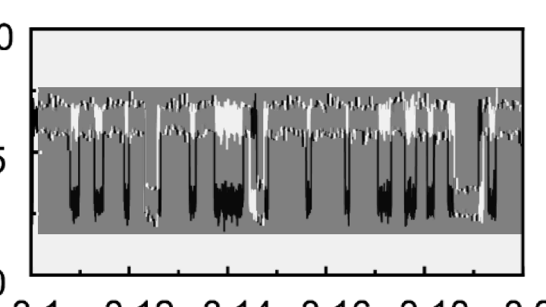

**评论人Maarten Van Kampen回复作者：**

我认为作者的解释过于复杂。下图是图 S47 最右上方两个面板的动画叠加：

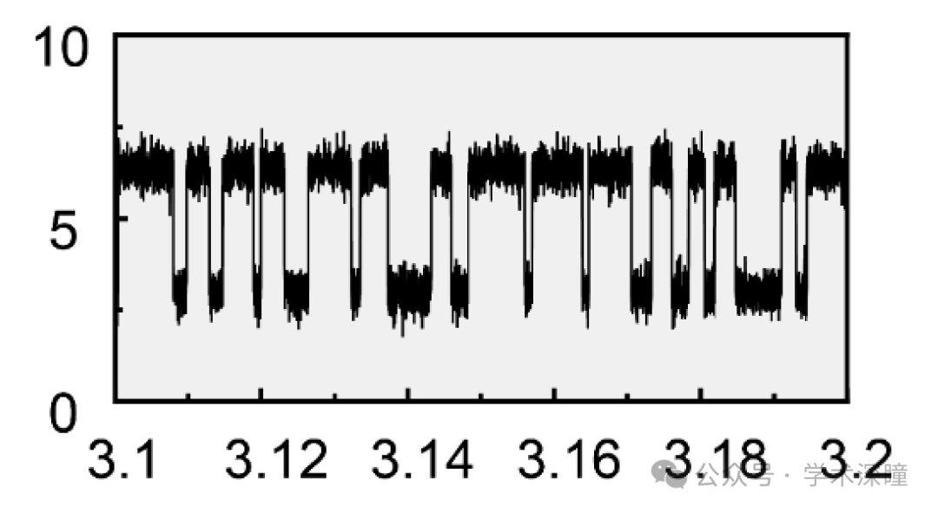

这两幅图表明了在不同温度下所测得的独立电流与时间的关系，因此它们本应不相关。然而，两个面板中高电流部分（约6 nA）是完全相同的。

我想知道如何能轻松地制造出这样的曲线。最简单的方法是从一个“平坦”的但含有噪声的电流曲线开始，然后简单地将一些数据块按固定距离向下移动，以创建所需的开关行为。在下面的图中，我做了相反的操作：我拿了左边的原始数据（上排），然后将三个数据块向上移动，重新创建一个潜在的“源”曲线。

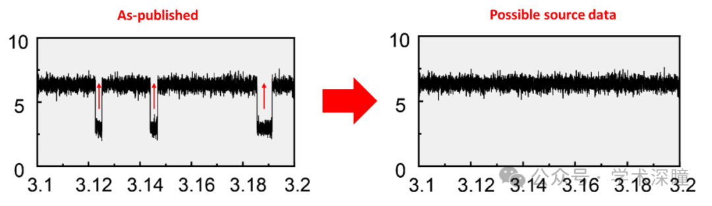

现在我可以将所谓的“源”曲线与图S47第二行面板中的上层和下层进行比较。

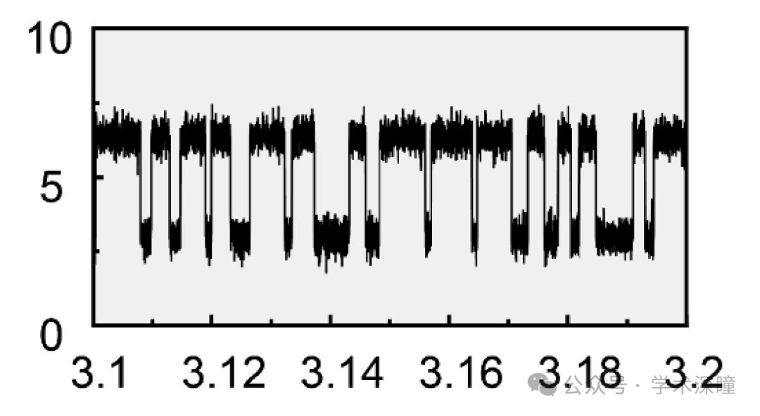

可以看到，对于在画图软件中进行的一些曲线编辑，匹配得非常好：上层和下层的噪声与所谓的“源”曲线完美匹配。因此，看起来最可能的情况是，作者通过简单地将数据段垂直位移，来伪造了两个面板中的数据，从而创造出一个看起来像是温度依赖的开关速率。

前两行并不是唯一存在这种模式的行。下面是下两行面板的动画。作者在其中编辑了更多的开关，但可以清楚地看到顶部和底部层中的相同数据（噪声）。

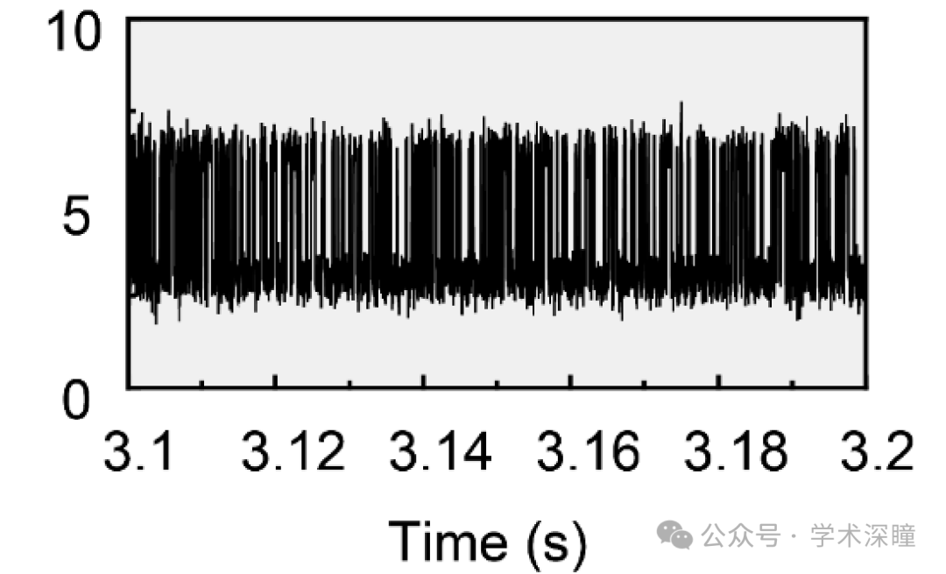

**Jan M. Van Ruitenbeek补充：**

这个问题需要被详细调查。我无法理解欠采样（undersampling）是如何导致完全相同的噪声模式的。这一点需要进一步的研究。如果作者能够分享绘制该图所用的完整原始数字数据集，以及每秒50,000个采样点的完整数据集，将会非常有帮助。

**Maarten Van Kampen回复道：**

‘我无法理解欠采样（undersampling）是如何导致完全相同的噪声模式的’

我也赞同这一点。作者在回应中第2条所给出的解释（“……图像以有限数量的像素显示，尖峰被整合成简单的线条，导致细节丢失”）是非常令人不满意的。图S47 实际上显示了大量细节。这幅图的宽度大约为430个像素，而其中可见的特征小于2个像素宽。这意味着图中有超过200个“列”的可见数据，下图中的红色竖线就是这样一列的示意。

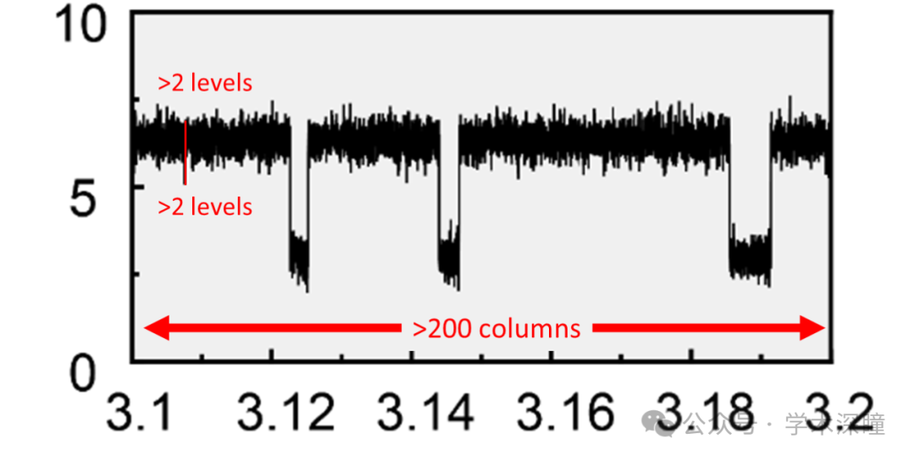

在上述回复中，我展示了这些列的顶部和底部在前两行图中是完全匹配的。我们可以善意地假设，由于分辨率有限和变化性，每一列只有两个电平。即便如此，要在连续200列中发现完全相同的“顶部”和“底部”电平，其概率大约是  
2???? ≈ 10?12?。  
我认为这已经包含了大量细节，而且是一个无法解释的巧合。同样的巧合也出现在了底部两行的数据中。

作者提供了补充图所依据的实际数据的图像。但如果作者能分享数值形式的原始数据（例如通过 Google Drive 或支持原始数据分享的预印本平台如 OSF），那将更为有帮助。

请问作者能否分享用于补充图的原始数据？

**随后，Maarten Van Kampen进一步指出：**

关于主文中图4的一些观察与问题。该图所依据的数据已在补充材料中提供。

* 电流跃迁  
  图4(c)–(i) 显示了电流随时间变化的曲线，其中出现了二进制波动，这些波动被归因于手性（chirality）的变化：

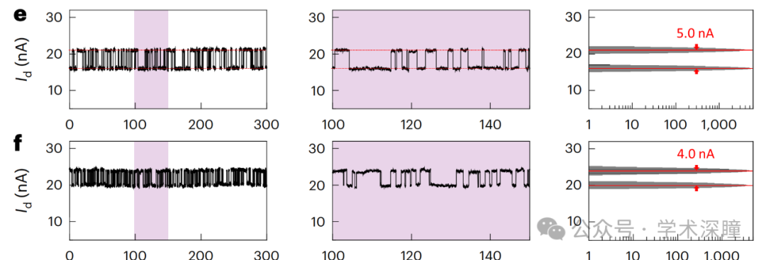

高电平和低电平之间的差值可以通过例如对两个电平进行平均或对直方图进行拟合来获得。下图展示了对直方图拟合后的结果：

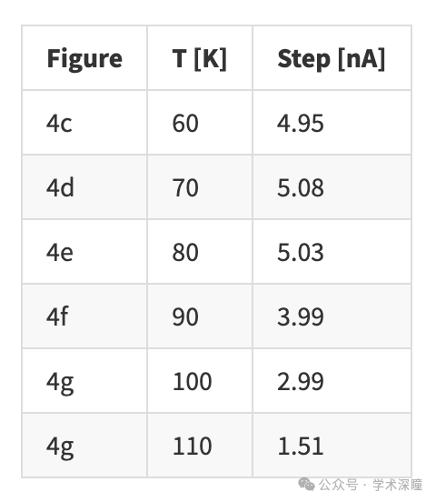

这些数值好得出奇，几乎让人相信它们分别是 5、5、5、4、3 和 1.5 nA。

* 高时间分辨率  
  图4(j)中的曲线被呈现为在高时间分辨率和110 K条件下测量的：

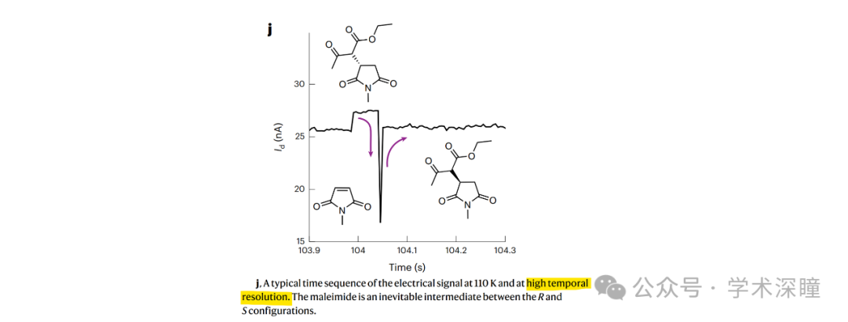

作者指出，这种高时间分辨率使他们能够解析出一个向下的“尖峰”，该尖峰被归因于马来酰亚胺的RS状态：

‘相反，R–S 转换必须经过无手性的马来酰亚胺中间体，该中间体本身在 60?K 条件下是不稳定且寿命极短的（如图 4j 中在高时间分辨率下所示，而在图 4c 中由于时间分辨率不足未能观察到）’

然而，图 4(j) 及其补充数据表明其时间步长为 0.05 毫秒（200 Hz）。这个时间步长与图 4 的 (c)–(h) 面板中使用的时间步长是一样的。

那么，作者为何称图 4(j) 为“高时间分辨率”？

* 欠采样（Undersampling)  
  在“电学表征”一节中，作者指出电流的采样率为 57.600 kHz。这与图 2(a) 提供的原始数据等内容是一致的。然而，图 4 以及补充材料中的图 S36–S46 中展示的所有手性测量，似乎都仅以 200 Hz 的采样率进行记录，而且没有进行任何低通滤波。

作者为什么在手性测量中使用了约低 300 倍的采样率，却仍保留了全带宽的数据记录？

消息来源：

https://pubpeer.com/publications/8F87C4D788CEE31E4275B4F0ED565A#0

如需论文查重，请联系QQ号3953278353



[#北京大学](https://mp.weixin.qq.com/mp/appmsgalbum?__biz=MzkyNzY3NzY3Nw==&action=getalbum&album_id=3594725267039748098#wechat_redirect)